федеральное государственное бюджетное образовательное учреждение
высшего образования
«Оренбургский государственный медицинский университет»
Министерства здравоохранения Российской Федерации

КОНТРОЛЬНАЯ РАБОТА № 1

По модулю
«Интеллектуальные игры»

Выполнил:
ФИО _________________
Группа_________________

Контрольная работа №1
Обучающийся знакомится с теоретическим разделом контрольной работы и переходит к индивидуальному и самостоятельному выполнению практического раздела. В практическом разделе обучающийся должен выполнить 3 задания и оформить их в виде печатной работы.

Задание 1. Заполните таблицу «Ценность шахматных фигур».
Символ
Название | Пешка
Вес | 1

Задание 2. Назовите отмеченные поля на диаграммах:
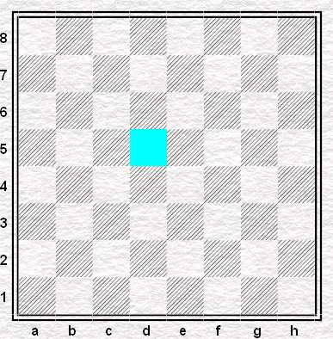

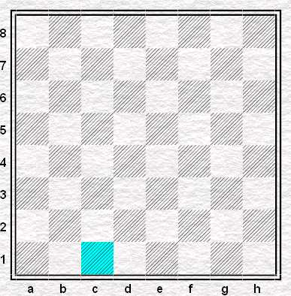

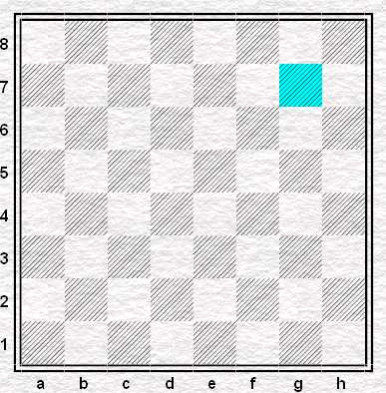
Задание 3. Напишите части шахматной партии. Основные моменты каждой части.
1. __________________________________________________________________
__________________________________________________________________
2. Миттельшпиль - _______________________________________________________________
_______________________________________________________________
3._________________________________________________________________

